**Indicação Nº 1642/2022**

CÂMARA MUNICIPAL DE ITAPEVI

**ENCAMINHA-SE**

02/08/2022

_______________________

**PRESIDENTE**



**Súmula:** “Indico a implantação de Iluminação de LED em toda a extensão da Estrada serra das divisões (Antiga Estrada 19) no bairro Monte Serrat. ”

**INDICO** à Mesa, após ouvir o Douto Plenário, na forma regimental vigente, que seja a presente propositura encaminhada ao Excelentíssimo senhor, Igor Soares Ebert, Prefeito Municipal, para a implantação de Iluminação de LED em toda a extensão da Estrada serra das divisões (Antiga Estrada 19) no bairro Monte Serrat.

**JUSTIFICATIVA**

**Senhor Presidente;**

**Senhoras Vereadoras;**

**Senhores Vereadores;**

Essa é uma solicitação dos moradores locais que estão reivindicando a realização desse serviço considerando que no local em questão existe um grande número de famílias e se faz necessário a implantação de iluminação de LED no local que não possui nenhuma iluminação, deixando os moradores em situação de vulnerabilidade nos períodos noturnos. Segue imagem do local em anexo.

Tendo em vista o grande trabalho da atual gestão, indico a realização de operação tapa-buraco na rua Salete Serafim Gomes nº166, na Chácara Santa Cecilia para que com máxima urgência, os moradores locais e demais munícipes que passam frequentemente pelo local, tenham uma melhoria na qualidade de vida.

**Sala das Sessões Benvindo Moreira Nery, 29 de julho de 2022.**

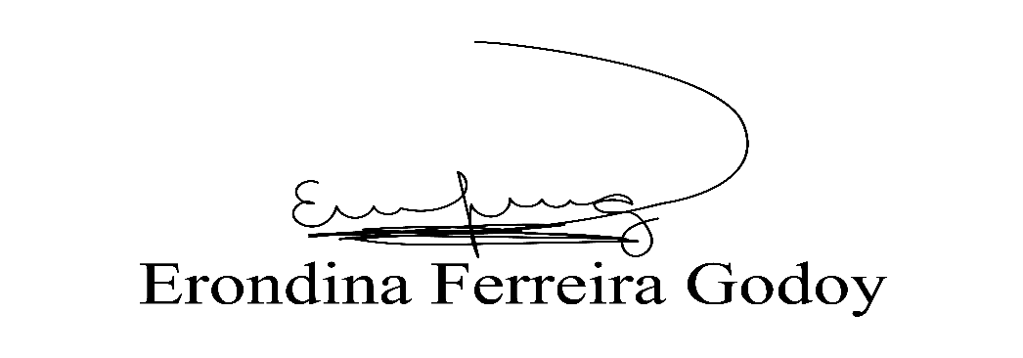

**Vereadora Tininha – PSD**

**Primeira Secretária**

